**HIRDETMÉNY ÓVODAI ÉS BÖLCSÖDEI BEÍRATÁSRÓL**

Értesítjük a tisztelt szülőket, hogy a **Kömlői Óvodába és Bölcsödébe (3372 Kömlő, Kossuth Lajost út 3/A.) a 2025/2026.** **nevelési évre** a következő időpontokban lehet beiratkozni:

* **2025. április 28. (hétfő) 8 órától 12 óráig**
* **2025. április 29. (kedd) 8 órától 12 óráig**
* **2025. április 30. (szerda) 8 órától 12 óráig**

A beiratkozáshoz hozzák magukkal a gyermeküket is és a következő okmányokat, iratokat:

* **Gyermek TAJ kártyáját, személyigazolványát (ha van), lakcímkártyáját, anyakönyvi kivonatát.**
* **A gyermek esetleges betegségeit igazoló dokumentumokat.**
* **Szakértői véleményt a sajátos nevelési igényről (ha van ilyen).**
* **Gyermekvédelmi kedvezményről és a hátrányos helyzetet igazoló határozatot.**
* **Szülő személyi-, és lakcímkártyáját.**
* **Amennyiben a gyermek szülői felügyelet jogát nem együttesen gyakorolják, az erre vonatkozó nyilatkozatot, bírósági döntést.**
* **A nem magyar állampolgárságú gyermek esetén, a szülő és a gyermek Magyarország területén tartózkodásra jogosító engedélyét (kártya, regisztrációs igazolás).**

**A 2011. évi CXC. törvény a nemzeti köznevelésről 8.§ (2) bekezdésének rendelkezései és a hozzá kapcsolódó 20/2012. (VIII.31.) EMMI rendelet szerint, be kell íratni azokat a gyermekeket, akik 2025. augusztus 31. napjáig betöltik a 3. életévüket!**

**Az a szülő vagy törvényes képviselő, aki a szülői felügyelete vagy gyámsága alatt álló óvodai nevelésben való részvételre kötelezett gyermekét kellő időben az óvodába nem íratja be, a szabálysértésekről, a szabálysértési eljárásról és a szabálysértési nyilvántartási rendszerről szóló 2012. évi II. törvény 247.§ (1) bekezdésében foglaltak alapján szabálysértést követ el.**

**Szeretettel várunk minden kisgyermeket!**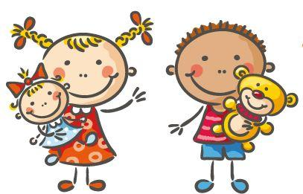

**Jablonszki Mónika**

**Igazgató**